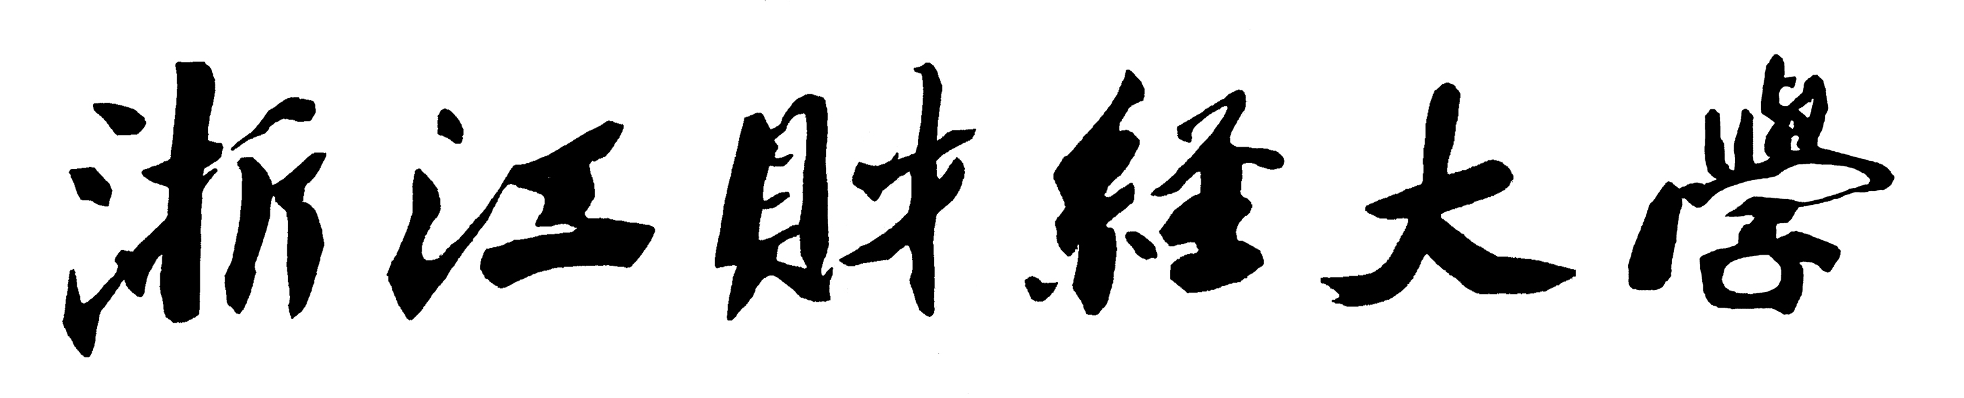

实 验（实训）报 告

项 目 名 称 实验4 力导向图
所属课程名称 数据可视化
项 目 类 型 验 证 性
实验(实训)日期

班 级
学 号
姓 名
指导教师 张翔

浙江财经大学教务处制
一、实验（实训）概述：
【目的及要求】
了解基础视图的设计与实现方法。

【实施环境】（使用的材料、设备、软件）
D3.JS

二、实验（实训）内容：
【项目内容】

1.力导向图
代码：
d3.json('./createNetwork.json').then(data => {
let nodes = data.nodes
let links = data.links
// nodes = [{ "name": "Myriel", "group": "1" }, { "name": "Napoleon", "group": "1" }]
// links = [{ 'source': 0, 'target': 1 }]
let width = 1200
let height = 600
let colors = ["#a6cde3", "#1f78b4", "#b2af8a", "#33a02c", "#fc9a99", "#e31a1c", "#fdbf6f", "#ff7f00", "#cab2d6", "#6a3d9a", "#fddf99", "#b15928"]
var svg = d3.select('svg')
var simulation = d3.forceSimulation(nodes)
.force("charge", d3.forceManyBody())
.force("link", d3.forceLink(links))
.force("center", d3.forceCenter(width / 4, height / 2))

var Links = svg.selectAll('line').data(links).enter().append('line')
.attr('x1', function (d) { return d.source.x })
.attr('y1', function (d) { return d.source.y })
.attr('x2', function (d) { return d.target.x })
.attr('y2', function (d) { return d.target.x })
.attr('stroke', '#999')

var Nodes = svg.selectAll('circle').data(nodes).enter().append('circle')
.attr('cx', d => d.x)
.attr('cy', d => d.y)
.attr('r', 4)
.attr('fill', d => colors[d.group])
.attr('stroke', '#FFF')

simulation.on('tick', () => {
Nodes.attr('cx', d => d.x).attr('cy', d => d.y)
Links
.attr('x1', d => d.source.x)
.attr('y1', d => d.source.y)
.attr('x2', d => d.target.x)
.attr('y2', d => d.target.y)
})
})

截图：
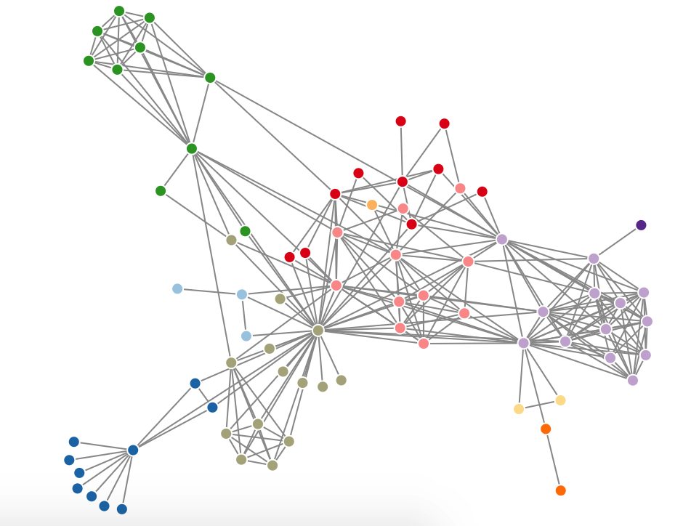

三、指导教师评语及成绩：
评语：

成绩： 指导教师签名：
批阅日期：

